Configura­ción arrancada Odoo

# Comando de arranque de Odoo

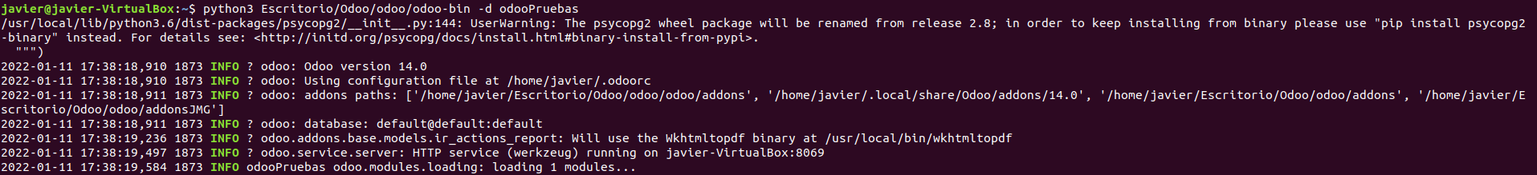

# Mostrar PDF de un pedido

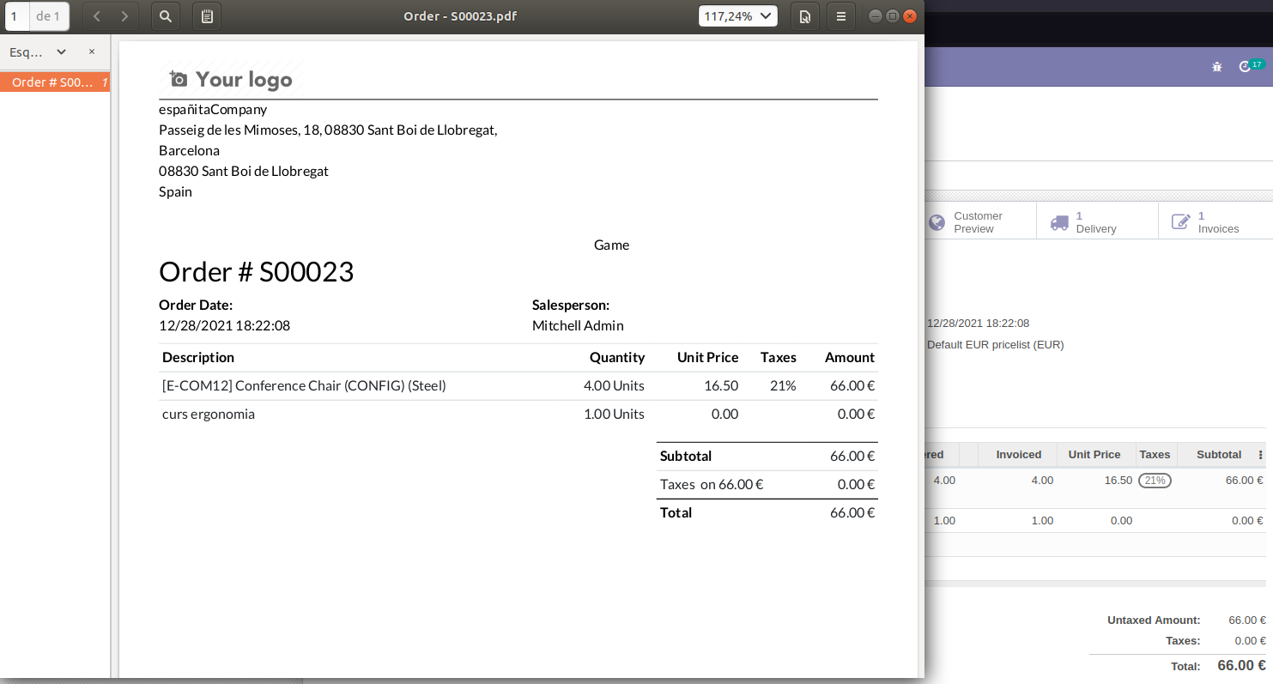

# Ruta archivo de configuración Odoo

Archivo: “**config.py**”.



# Cambiar puerto por defecto



# Elegir entre todas las bases de datos disponibles

* **Explicación:** El parámetro “--database” especifica que base de datos queremos arrancar y el parámetro “--db-filter” muestra TODAS las bases de datos que coincidan con el filtro.
* 